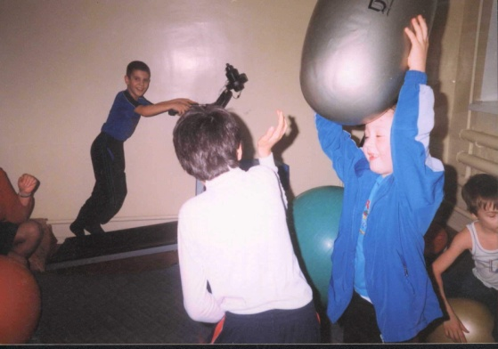
Маленький ребенок? Маленький тигренок!

Уважаемые родители!

«В каждом маленьком ребенке и в мальчишке и в девчонке
есть по 200 грамм взрывчатки или даже полкило.
Должен он скакать и прыгать, все хватать, ногами дрыгать, а иначе он взорвется, трах бабах и нет его!»
Бывает, что при этом ломаются игрушки, случаются драки и пр. Стоит ли волноваться из-за этого или нет? Давайте разберемся. Если Вы замечаете у вашего ребенка:

- необычно частые для своего возраста вспышки гнева;
- часто спорит со взрослыми;
- часто активно отказывается выполнять требования взрослых;
- часто преднамеренно делает вещи, которые досаждают другим людям;
- часто бывает обидчив и ему легко досадить;
- часто сердится и негодует; злобен и мстителен
- часто затевает драки;
- использовал оружие, которое способно причинить серьезный вред другим людям (например, кирпич, клюшку, разбитую бутылку, нож);
- проявляет физическую жестокость по отношению к другим людям и животным;
- преднамеренно разрушает чужую собственность;
Если Вы отметили больше половины всего вышесказанного, и это наблюдается уже, по меньшей мере, 6 месяцев – это уже повод обратиться к специалистам, т.к. возможно вашему ребенку необходима помощь.

Что Вы сами можете сделать в этой ситуации?

- Любите его еще сильнее, обнимайте чаще, ласкайте, гладьте, хвалите, возможно, своими действиями он хочет привлечь к себе ваше внимание.
- Помогите ребенку научиться правильно выплескивать свой гнев.
- Научите его справляться с его негативными эмоциями.
Способы выражения (выплескивания) гнева
ГНЕВ

- Громко спеть любимую песню
- Попрыгать на скакалке
- Пометать дротики в мишень
- Используя «стаканчик для криков», высказать все свои отрицательные эмоции
- Подраться с братом или сестрой
- Налить в ванну воды, запустить в нее несколько пластмассовых игрушек и бомбить их мячом
- Пускать мыльные пузыри
- Устроить бой с боксерской грушей
- Пробежать по коридору школы, д/сада
- Полить цветы
- Быстрыми движениями руки стереть все с доски
- Забить несколько гвоздей в мягкое бревно
- Погоняться за кошкой/ собакой
- Пробежать несколько кругов вокруг дома
- Передвинуть в квартире мебель (например, журнальный столик)
- Поиграть в «настольный футбол», баскетбол, хоккей
- Отжаться от пола максимальное количество раз
- Сломать несколько игрушек
- Устроить соревнование «Кто громче крикнет», «Кто выше прыгнет», «Кто быстрее пробежит»
- Стучать карандашом по парте
- Скомкать несколько листков бумаги, а затем их выбросить
- Быстро нарисовать обидчика, а затем зачиркать его
- Сделать из пластилина фигуру обидчика и сломать ее

Дополните список сами и начните делать это вместе с вашим ребенком, - так ему будет проще научиться!

Письмо агрессивных детей родителям.

Чтоб нам не делали постоянно замечаний.
Знать, почему вам можно кричать, а нам – нет.
Делать то, что хочется нам, а не вам.
Знать, почему вы считаете виноватыми нас, а не других.
Чтобы вы нас научили справляться с гневом.
Знать, почему нельзя ломать игрушки, давать сдачи, громко кричать, визжать, обзываться, если очень этого хочется?
Но больше всего мы хотим, чтобы вы нас любили!

Мы хотим!

